DALJNOGLEDI - nepogrešljivi sopotniki in prijatelji astronomov (osnutek 2014)

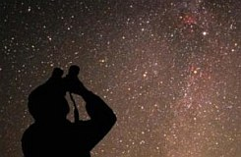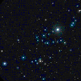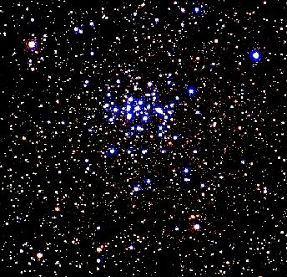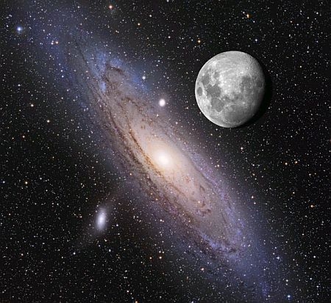
UVOD
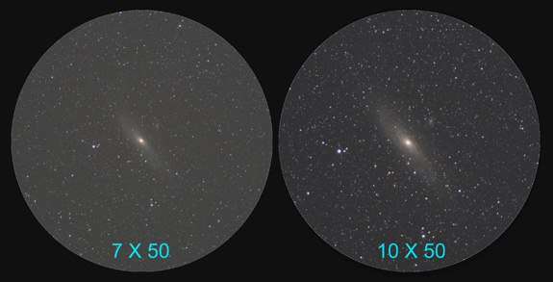
Primerjava slik galaksije M31 v Andromedi (navidezna velikost na nebu je okrog 3°) skozi daljnogleda premera leč 50mm, povečavi 7x in 10x. Zorni polji sta okrog 6 in dobre 4 ločne stopinje (°). Za primerjavo, Luna ima navdezno velikost na nebu okrog 0,5 °.
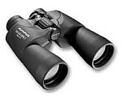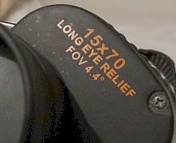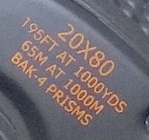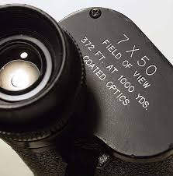
Zmeraj nam torej prav pride navaden lovski daljnogled. Ko primemo v roke daljnogled in želimo o njem kaj več izvedeti, lahko že na ohišju preberomo njegove osnovne optične lastnosti (velikost objektivov, povečavo, kdaj še vidno polje, razdaljo do očesne zenice ...). Kaj recimo pomeni na daljnogledu napis 7X50? Prva številka je povečava (M=7x), druga pa premer objektiva v mm (D=50mm). Pri daljnogledu 10x50 je povečava 10x, premer objektiva pa 50 mm. S takim daljnogledom lahko imenitno opazujemo večje in svetlejše meglice, galaksije, zvezdne razsute kopice, kdaj tudi komete, itn.
Pa naštejmo nekatere svetlejše objekte: meglica M42 v Orionu (zima), galaksija M31 v Andromedi (jesen, zima), Plejate M45 v Biku (zima, pomlad), ...

Zgradba tipičnega daljnogleda

Daljnogled deluje optično enako kot teleskop, le da pod imenom daljnogled večinoma mislimo na optično napravo, ki jo držimo v roki, ki da pokončno sliko in s katero hkrati opazujemo z obema očesoma.
Daljnogled sestavljajo objektiv[a] (sestavljena zbiralna leča) in okular[ja] (večinoma sestavljena zbiralna leča), ter sistem prizem, ki sliko obrne pokonci.
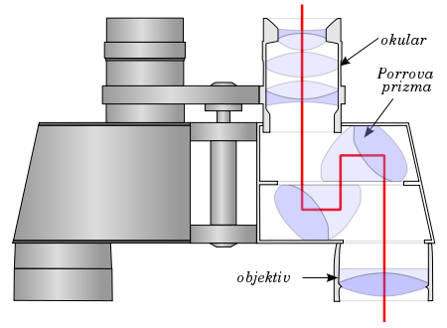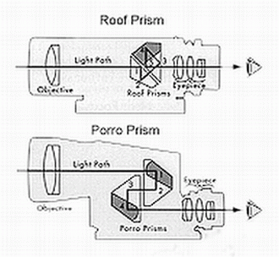
Prikaz optike daljnogleda - sliko obrne pokonci sistem dveh pravkotnih prizem (večinoma sistem Porrovih prizem preko popolnega odboja). Obstaja tudi Roof-ov sistem prizem (slika desno zgoraj).

Dva najpogostejša tipa prizem, BAK-4 in BK-7
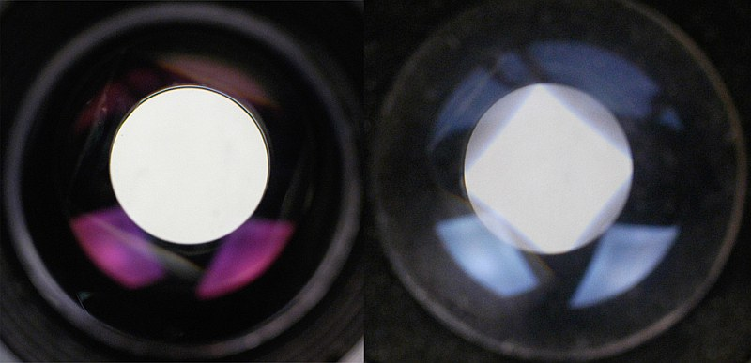
Pomemben je tudi sistem prizem. Večinoma se uporabljata verziji BAK-4 in slabša BK-7.
Sistem prizem BAK-4 je iz boljšega stekla (tudi boljši refleksni sloji - "popoln odboj") in take konstrukcije (dizajna), da preslika vhodno okroglo odprtino v okroglo izstopno zenico (slika levo). BK-7 prizmi pa preslikata vhodno odprtino v kvadratno (rob je nekoliko kvadratno zasenčen, zatemnjen – desna slika), kar je lahko moteče (na robu polja se pojavi očitna koma, zatemnitev, neostra slika, divje barve, ..., kar moti predvsem v mraku ali v temi med opazovanjem nočnega neba).
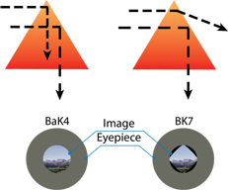
Še ena slika razlik v izstopni zenici boljšega BAK-4 sistema prizem in slabšega BK-7.

Antirefleksni sloji
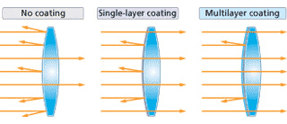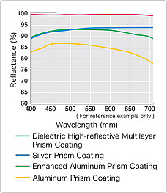
Zgornja slika nazorno kaže pomen antirefleksnih slojev na optiki (Anti-Reflection Coatings). Ti sloji nam pomagajo k večji prpustnosti naših objektivov, prizem (pri prizmah si želimo visoko notranjo odbojnost) ter okularjev in je zato slika svetlejša.
* Daljnogledi brez antirefleksnih slojev prepuščajo kvečjemu zgolj 50% svetlobe.
* "FC = Fully Coated" optika ima izgube od 15-20%.
* "FMC = Fully-multi-coated" optika pa ima izgube le okrog 8 %, lahko tudi manj (je zelo draga).
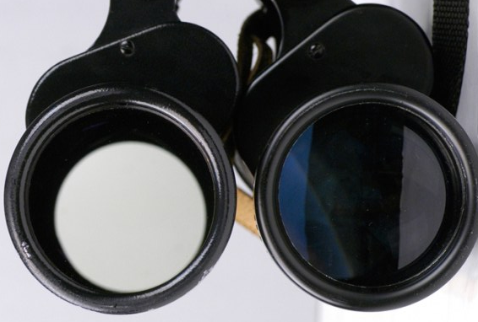
Zgoraj je nazoren primer dobro (levo) in slabo (desno) naparjene optike z antirefleksnimi sloji. Leva cev se zdi, kot da nima optika, razlog je zelo malo odbite svetlobe.

Kako zmanjšamo barvno napako.
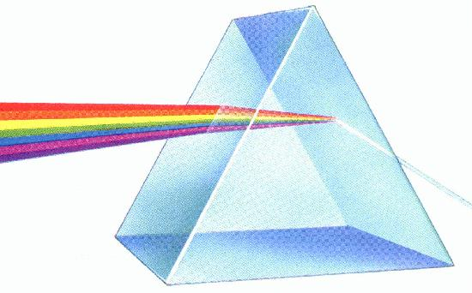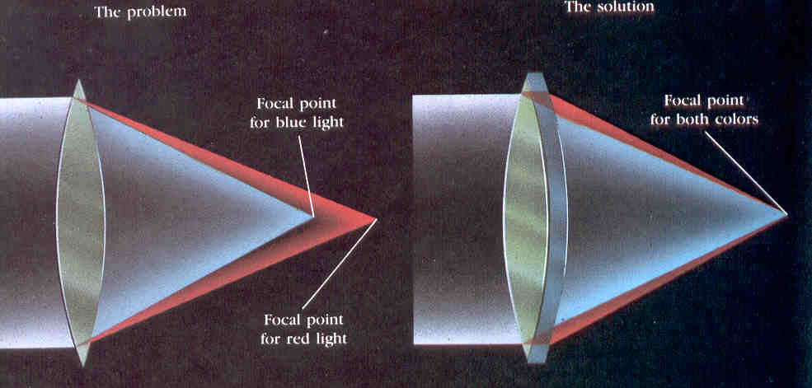
Delna rešitev problema barvne napake je objektiv iz dveh [ali večih] leč z različnimi lomnimi količniki.
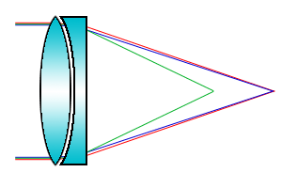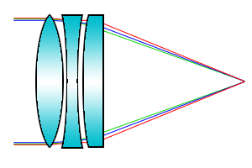
Slika levo - akromat (dve leči) še zmeraj ohrani nekaj barvne napake, saj se v gorišču (fokusu) zbereta le rdeča in modra barva. Slika desno - boljša rešitev je objektiv s tremi ali več lečami, to je apokromat (APOkromat, apochromat ali kar APO), kjer se več barv zbere v eni točki, gorišču.

Vidno polje (priporočeno od 4 ° do 8 °) in izstopna zenica (pod 7 mm)
Vidno polje daljnogledov naj bo čim večje. Priporoča se vidno polje okularjev med 60 ° in 70 °. Ker velja, da je efektivno polje daljnogleda (FOV - Field Of View) kar vidno polje okularja deljeno s povečavo M – velja, recimo pri 10x povečavi, za vidno polje okularja 60°, da je efektivno polje daljnogleda 6° (FOV = 60°/10 = 6 °). Pri daljnogledu 15x70 in vidnem polju okularja 66° pa je vidno polje daljnogleda še zmeraj spodobnih 4,4 ° (saj velja FOV = 66°/15 = 4,4 °).
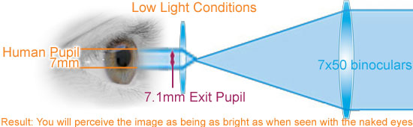
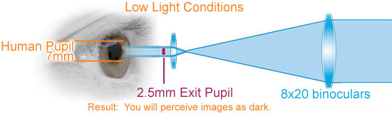
Snop žarkov, ki zapušča okular (izstopna zenica) ne sme biti širši od zenice očesa. Pri dnevnem gledanju ima oko zenico premera približno od 2 mm do 4 mm, pri nočnem pa kar do okrog 7 mm ali celo 8 mm. Z leti se maksimalni premer očesne zenice zmanjša na 5 mm ali celo pod 5 mm. Izhodna zenica daljnogleda pri nočnem gledanju ne sme biti večja od zenice očesa (recimo 7 mm), ker tako zgubljamo svetlost slike. Priporočljive izstopne zenice daljnogledov so nekje med 4 mm in 6 mm. Izstopna zenica »IZ« se izračuna tako, da premer objektiva (D) delimo s povečavo M. Recimo za daljnogled 7X50 je izstopna zenica dobrih 7 mm (IZ = 50mm/7 = 7.1mm), kar je že na meji velikosti zenice mladega človeka. Pri 10x50 je IZ = 50mm/10 = 5 mm, pri 15x70 pa je IZ = 70mm/15 = 4.7 mm.
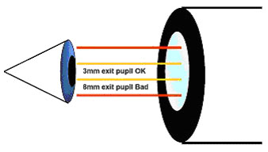
Zakja recimo daljnogled 8X80 nima smisla? Ker ima izstopno zenico kar 10 mm (80mm/8), to pomeni, da ogromno svetlobe izgubimo. Ob nočnem gledanju je to enako, kot če bi imeli daljnogled s premerom objektiva 56 mm (8x7mm = 56 mm), če predpostavimo mladega opazovalca z zenico premera 7 mm. To izgubo nazorno kaže zgornja slika.
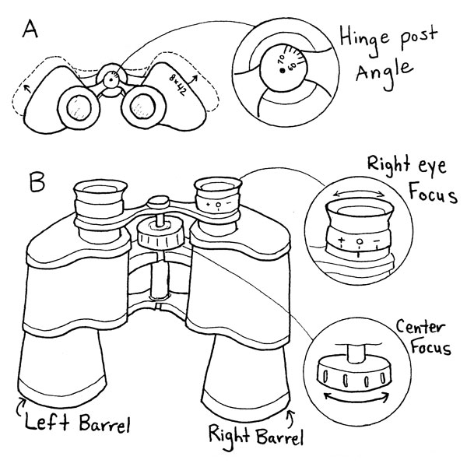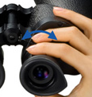
Večina daljnogledov do 80 mm ima centralno ostrenje obeh slik, desni okular pa ima še možnost nastavitve dioptrije glede na razliko obeh očes (diopter adjustment). Problem oseb z okvarjenim vidom se prav z daljnogledom z lahkoto odpravi - če so dioptrije blizu 10 ali več pa določeni daljnogledi nimajo dovolj hoda »fokuserja«. To lastnost (zmožnost korekcije dioptrije v »neskončnosti« - ta podatek imenujejo [naj bi] tudi "Dioptric Correction'', vrednosti so okrog ±5 ali bolje ±10, a ta podatek se večinoma ne navaja) se pred nakupom splača preveriti, seveda sploh močno slabovidnim. Večji daljnogledi imajo večinoma ločeno ostrenje obeh slik. Pri dražjih daljnogledih je celo moč zamenjati okularja. Zoom daljnogledi, kjer se povečava sproti prilagaja, večinoma niso najboljša rešitev, saj imajo majhno vidno polje, cenejši pa so za astronomijo (zaradi optičnih napak) le delno uporabni.

Zaključek
Daljnoglede povečav nad 12x je skoraj vedno potrebno pritrditi na stojala – pri opazovanju iz roke se namreč slika preveč trese. Nekje do povečav 15x z vajo še lahko opazujemo iz roke, a ne za dolgo časa. Ležanje na ležalniku olajša opazovanja in poveča mirnost rok. | 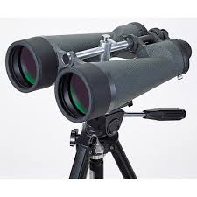

Prednosti daljnogleda so: veliko polje (pri povečavah od 7x do 16x sta polji od 8 ° pa navzdol do 4 °), gledanje z dvema očesoma odpravi nekatere napake (ohrani se prostorki občutek), enostavnost opazovanja, pokončna slika zelo pomaga pri orientaciji.
Slabosti: omejenost s povečavo in velikostjo (če gledamo iz »roke«)
Priporočljivi daljnogledi za astronomijo so od 8x40, 10X50, 12X60 12X70, 15X70, do morebiti še 16X80. Vsi daljnogledi večjih premerov (90 mm in več) in povečav so sicer lahko za točno določene namene izjemni (iskanje kometov, spremenljivih zvezd, ...), a sta problem njihova teža in povečava, kar zmanjšuje mobilnost in zahteva posebno montažo za opazovanja. Tudi cene drastično narastejo (pri daljnogledih nad 80 mm premera se cene gibljejo od 500 EUR do nekaj 1000 EUR). Solidni daljnogledi do premera 70 mm z boljšimi BAK-4 prizmami pa se dobijo že od 50 do 100 EUR. Višji cenovni razred in s tem kvaliteta pa se začne nad 100 EUR. A recimo že daljnogled 15X70 za 80 EUR z vidnim poljem 4,4 ° in BAK-4 prizmami, odstre neverjetno veliko skrivnosti in lepot nočnega neba. Izjemen je tudi pri dnevnih opazovanjih. Pri nakupu je potrebno paziti na velikost izstopne zenice (kdaj zaradi slabe optike vgradijo zaslonke, ki zmanjšajo odprtino in s tem izstopno zenico) in paziti je potrebno, da daljnogled ne škili (da sta optični cevi poravnani in tako med opazovanji nimamo težav s poravnavo obeh slik).

------------------------------------- še nekaj zanimivosti in nasvetov ----------------------------------
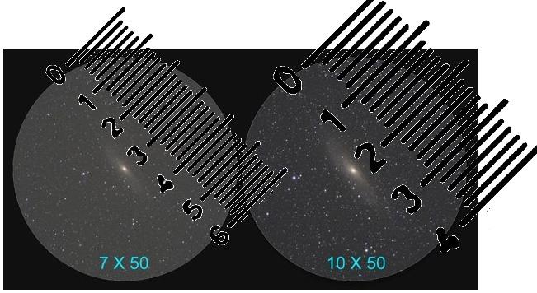Na sliki je še enkrat podoba galaksije M31 v daljnogledih, le tokrat s skalama vidnih polj daljnogledov. Večina daljnogledov nima skal, a če poznamo vidno polje daljnogleda, recimo da je 6 °, lahko ocenimo pod kakim zornim kotom vidimo določen objekt na Zemlji ali na nebu. Iz tega podatka pa lahko recimo ocenimo razdaljo do objekta. Za vajo ocenimo oddaljenost do galaksije v Andromedi M31. Ob dobrih pogojih vidimo z daljnogledom galaksijo pod kotom okrog 3 °. Za vajo lahko podoben podatek preberemo iz zgornjih slik. Še opozorilo - pri nebesnih objektih se pojavi dilema, kje je recimo konec (rob) galaksije in kje medzvezdni prostor. Marsikaj je seveda odvisno od optike, velikosti objektiva, vremenskih pogojev, prosojnosti, svetlobnega onesnaženja ... Za M31 velja, da je galaksija vsaj 2x večja od Rimske ceste. A del, ki ga zaznamo z daljnogledi je velik okrog D = 150 000 svetlobnih let. Ker je kot 3 ° zelo majhen, velja da sta tangens ali sinus tega kota kar približno enaka kotu podanem v radianih (3 ° je 3°*pi/180° = 0.0523 rad). Galaksijo lahko torej obravnavamo tudi kot del loka D na krogu s polmerom R, ki ga opzujem pod kotom 3 °. Razdalja R je torej kar:
R = D/kot = 150000 sv.l./0.0523 = 2.9 milijona sv. let
To je ocena, ki je blizu zadnjim meritvam razdalje do Andromedine galaksije M31, ki znaša 2.5 milijona svetlobnih let.
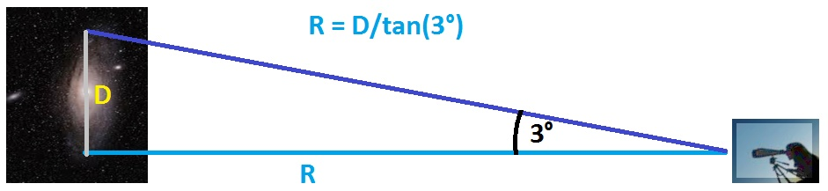
Slika ocene razdalje do objektov ob znanem zornem kotu. Za kote pod 5° velja kar izračun loka.
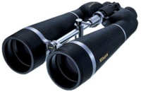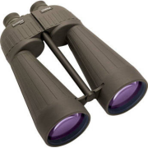
Levo - slika enega boljših velikih daljnogledov 16X80, polje 4.3°, masa 2.39 kg, s solidnimi antirefleksnimi sloji (»Multi-Coated«), cena - 500 eur ... Desna slika pa kaže podoben daljnogled 15X80, polje 4.1°, masa 1.59 kg, z odličnimi antirefleksnimi sloji (»Fully Multicoated Optics«), stane pa kar 1400 eur.
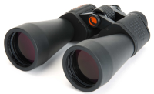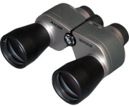
Levo pa je recimo prav soliden daljnogled 12X60, polje 5.3°, masa 1.11 kg, s solidnimi antirefleksnimi sloji (»Multi-Coated«), cena - 60 eur ... Desno pa je eden bolj priljubljenih daljnogledov 10X50, polje 8.5°, masa 0.91 kg, s solidnimi antirefleksnimi sloji (»Multi-Coated«), cena pa je kar 150 eur ...

O daljnogledih poteka veliko prepirov na teme povečav, izstopne zenice, premerov objektivov, teže, antirefleksnih slojev, ... Za žepe pod 100 eur zmagajo daljnogledi povečav od 12x do 15x, premerov objektivov od 60 mm do 70 mm in vidnih polj od 4.3 ° naprej. Za dobrih 100 eur se že dobi daljnogled 20x80 (polja 3.7 °), a morate vedeti, zakaj ga boste rabili, kam namestili, ...
Imen proizvajalcev (znamk) nisem omenjal (a se ve, da je večina optike narejene na Kitajskem, na katero se lepijo različne znamke), a na spletu boste kmalu našli podatke, o katerih daljnogledih je bilo govora. Zavedajte se, da imajo le dražji daljnogledi zapisane resnične optične karakteristike (no ja – ne zmeraj). Pri cenejših napravah je recimo velikokrat efektivna odprtina do 10% manjša. Cenejši daljnogled 15X70 je torej (večinoma) v resnici optično najbrž 15X64. Kar pomeni, da je resnični premer objektiva, ki zbira svetlobo, »le« 64 mm (in to zaradi korekcije robnih napak optike z notranjimi zaslonkami polja – »field diaphragm, field stop« - da kupec teh napak ne opazi pri izstopni zenici, so zaslonke v novejših daljnogledih nameščene v okularjih – »tricky trik«). A daljnogled 15X64 je še zmeraj zelo solidna optična naprava. Vsak povprečen športni daljnogled, premera 40 mm ali več, je dober za opazovanja ... Kaj vse sta Galileo in Simon Marius pred dobrimi 400 leti odkrila s skromnimi lečami premera precej pod 50 mm (z veliko barvno napako, brez antirefleksnih slojev, ...). Važno je predvsem, da vemo kaj gledamo in da sploh kaj opazujemo ... Nočno nebo je največji zaklad, za »večno« zastonj za vse nas – a smo to že pozabili ...
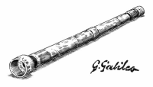
O G. Galileu je bilo že veliko napisanega, zato še stavek ali dva o Simonu Mariusu. Ne glede na prvenstvo odkritja Jupitrovih lun (Galilei ali Marij), je mitološka imena, po katerih jih poznamo danes (Io, Evropa, Ganimed in Kalisto), predlagal Marij. Trdil je tudi, da je leta 1612 z daljnogledom odkril Andromedino meglico M31. Njen videz je Marij opisal kot »plamen sveče, ki ga opazujemo skozi rog.«

Povzel, ZV
Več na: http://www2.arnes.si/~gljsentvid10/teleskopi.html

